*До свидания, Ёлочка!*

Вот и пролетели новогодние каникулы и по доброй традиции в нашем детском саду.13 января ребята пришли к ёлочке, еще раз поиграть, вспомнить праздничные песни, украсить её музыкальными подарками, чтобы новогодняя красавица обязательно вернулась в детский сад в следующем году!  
    В гости к ребятишкам из зимнего леса приходили замерзшие медведь с лисой, снеговик, а также сама Снежная Королева.

Этот  праздник  оставляет  яркий  след   в  душе  каждого  ребенка  и  становится   ярким  и  логичным  завершением   Нового  года.  До свидания, елочка! Спасибо  тебе  за чудо!

***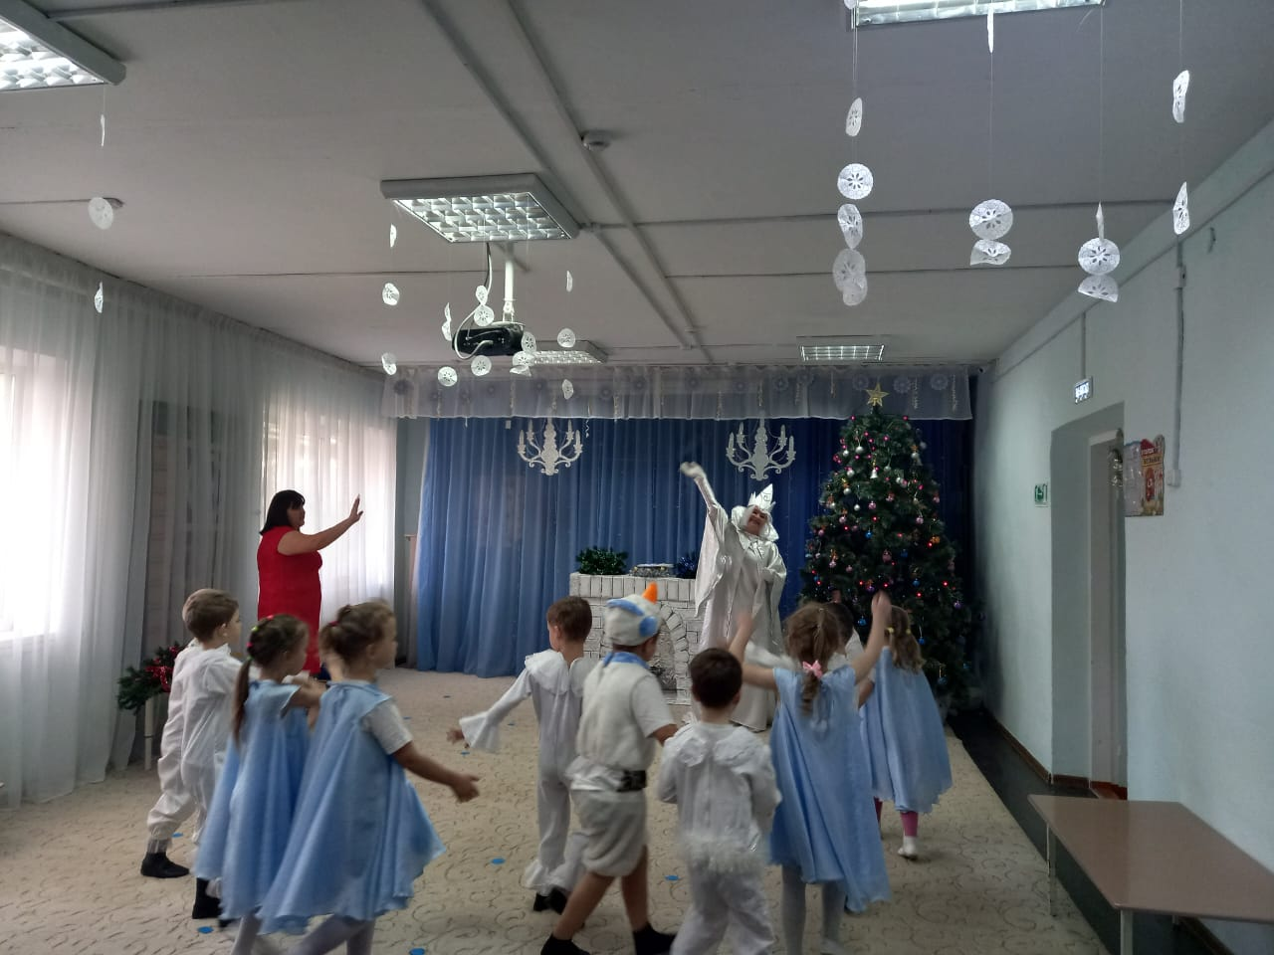До свидания елочка наша,  
     Нам добра и любви пожелай.  
        Пожелай исполненья желаний,  
 Новогодняя елка, прощай.***